**Мастер – класс «Изготовление любительского телескопа»**

Педагог дополнительного образования Бородина Светлана Николаевна

**Первый этап:** Подбираем необходимые материалы для работы:

- Очковая линза (силой +1 диоптрия, диаметром 65 мм) - 1 шт.

-20-ти кратная лупа - 1 шт.

-Футляр от фотообоев - 1 шт.

-Втулка от бумажных полотенец - 1 шт.

-Кольца и соединения различного размера - 7 шт.

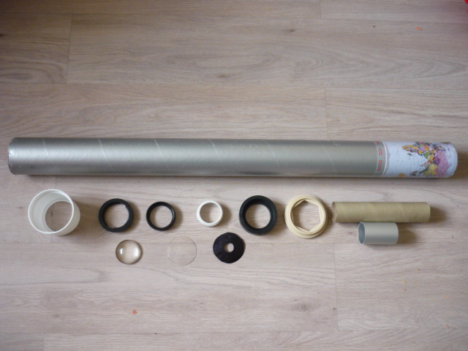

**Второй этап:** Используемые инструменты:ножницы**,** изолента**,** ножовка,рулетка, карандаш,аэрозольная краска черная матовая,черный маркер

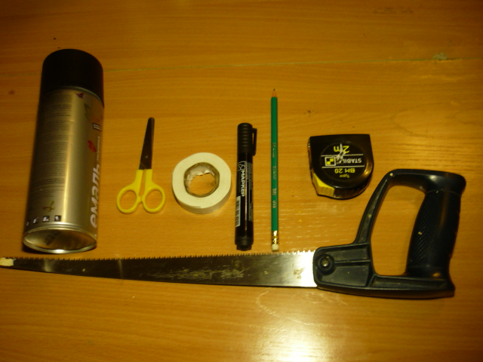

**Третий этап:** Изготавливаем объективную трубу.

Берем широкую трубу длиной 1 м. Внутреннюю часть трубки покрасили черной аэрозольной краской для поглощения нежелательных световых лучей. Чтобы не было радужных полосок, нужно изготовить диафрагму. Для этого из картона вырезали кружок по размеру линзы. В центре вырезали отверстие диаметром 3 см. Покрасили маркером в черный цвет и поместили перед линзой. Прикрепляем линзу к трубе с помощью двух колец. Большое кольцо надели на трубу, оно идеально подошло по размеру к нашей трубе.

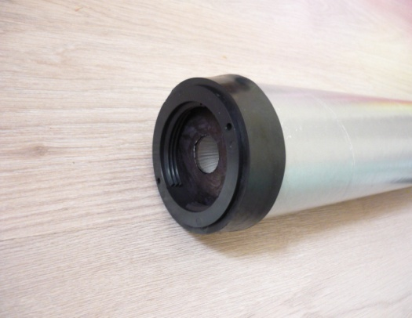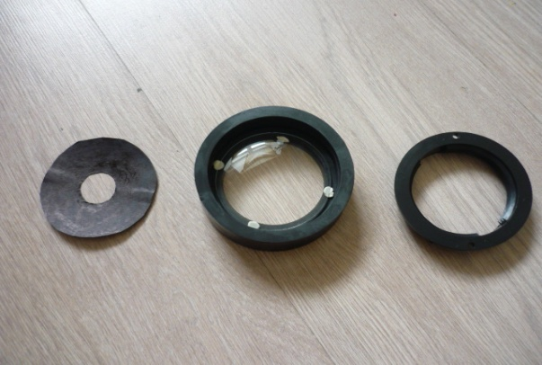

**Четвёртый этап:** Изготавливаем окулярную трубку.

Картонную трубку покрасили внутри черной краской. Оправой для линзы окуляра будет кольцо от старой помпы для воды. Размер линзы меньше этого кольца и чтобы она плотно закрепилась в нем, мы его уплотнили с помощью картонных колец и изоленты. Готовый окуляр надеваем на трубку, он идеально подошел по размеру.

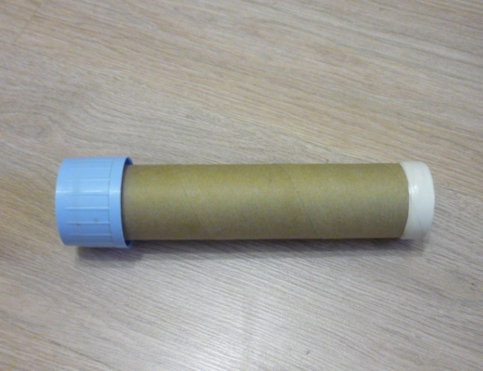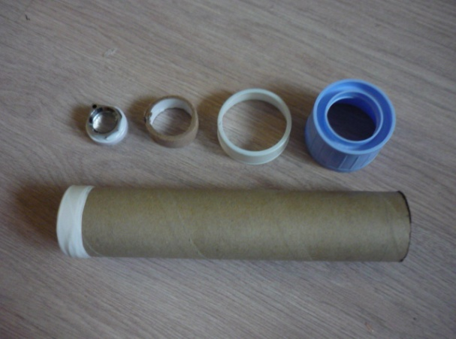

**Пятый этап:** Соединяем обе трубки.

Готовая трубка с окуляром закрепляется в большой трубе с помощью небольшой железной трубки, резинового кольца и большого пластмассового кольца от помпы для воды. Трубка с окуляром должна двигаться свободно, но с небольшим усилием.

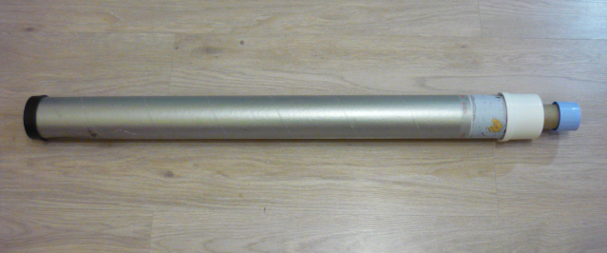

**Шестой этап: Изготовление штатива для телескопа**

Материалом для штатива послужило дерево. Его сконструировали из мебельных остатков, шурупов и уголков. Крепеж для телескопа сделали из хомута, купленного в хозяйственном магазине. Эта конструкция позволяет свободно регулировать угол наклона телескопа.

Телескоп готов

